多品牌经销商做一站式供货，怎样把核心自营与补充联营分开算账｜云上订货系统
餐饮门店向一家经销商采购，常希望粮油、调味料、一次性用品一起下单。经销商若为了“一站买齐”把每个品牌都买断备在自家仓库，低频规格压库存、临期与退货风险上升，采购资金可能比新增利润增长得更快；若完全不备货，只把客户订单转给不同供应商，又容易在交期、质量和售后上失去控制。较可行的经营组合是把稳定高频、履约能力成熟的核心品类作为自营，把长尾或专业商品接入真正能履约的联营商家。客户可以在同一个入口采购，但后台要把货权、订单责任、资金及收益分开核算。
“自营”和“联营”不能靠商品标签命名。自营意味着企业按实际交易承担采购、库存、销售和相应售后责任；联营需先确认商家与平台之间真实的合同、供货、收款、开票与售后安排，平台可能提供展示、交易协同和服务，但不应仅凭系统存在“联营商”字段就把所有客户交易金额当作平台收入，或把商家应承担的风险隐去。本文用一个多品牌经销商服务餐饮门店的场景，讲如何划货盘、混合订货、分别履约、算出净贡献，并用云上订货系统留下相应证据。

先按周转与责任能力划分货盘，而不是按品牌大小划分
挑选自营商品，要看客户复购频率、可预测销量、仓储配送能力、采购账期、毛利与资金占用。比如米、油和常用调味料每周稳定出货，企业熟悉供应商、仓库能控质量、配送有固定线路，即使单件毛利不高，常备库存可以保证客户不断货。某小众烘焙配料一个月只售几箱，还需专门储存与专业售后；若自营买断，临期和滞销可能吞掉账面毛利，更适合作为联营候选。反过来，知名品牌并不必然适合自营：高价低周转且账期短的商品，可能持续占用现金。低频也不必然联营：有战略客户要求稳定交付、供应商无法直达时，企业可能仍需少量自营安全库存。
把每个候选SKU至少放入四个判断维度：最近一段业务的订单频次与波动、每件真实贡献、库存周转及坏货损失、企业或商家是否能兑现交期与售后。示意：某自营油品月销一千件，单位毛利八元，看似八千元毛利；若仓储配送、资金占用和退货损失合计超过七千元，真实贡献并不高。另一个联营用品月销两百件，平台服务收入较小，但不承担买断库存；仍要扣掉客服和协同成本才能比较。两类货盘的收入确认口径不同，不能拿自营销售额直接和联营服务费比“规模”。
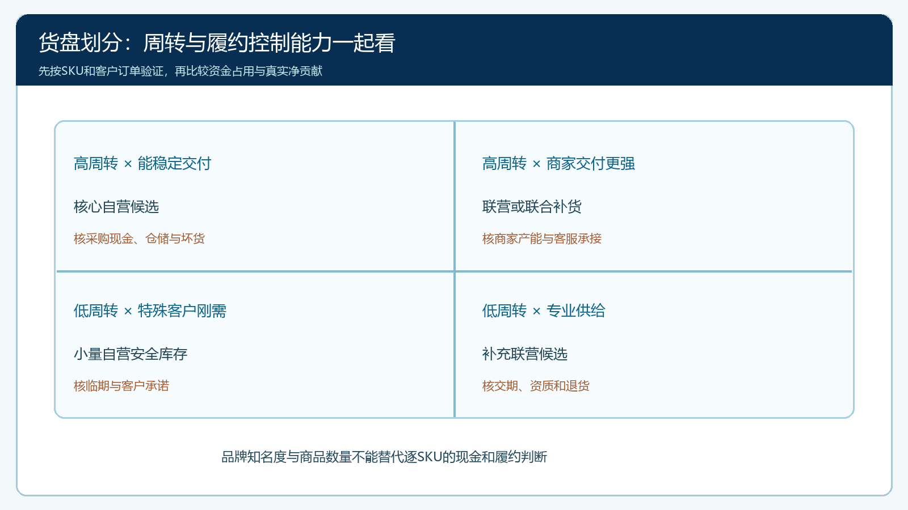
图1：周转与履约控制能力同时决定货盘角色；每一格还需复核资金占用与售后成本。

联营商家先核真实责任，再让商品进入客户货盘
联营商家准入不只是开通账号。平台要核营业与经营范围、供货来源、商品规格与质量凭证、目标区域的交付能力，约定报价、改价、库存更新、取消订单、退货及结算时点。若商家承诺自行发货，客服要知道发生少送、损坏时谁做第一响应；若商家把货集中到平台仓统一配送，要明确入仓清点、库存归属、损耗和出库指令，不能因为货放在平台仓就默认为平台自营库存。商家及平台双方对销售、开票、收款、退款的安排要与实际合同及业务一致，涉及税务判断时由财务或专业顾问复核。
云上订货的商家资料界面可以记录经营分类范围、仓配方式、客户与区域限制、商品发布权限等。下图真实界面显示某商家的经营分类为粮油调味、仓配方式为商家发货、商品需审核后上架。这些字段是建立规则的入口，不等于真实合同已经签署、支付结算已经联通，也不证明任何商家必然有货。平台应以一款商品、一家试点客户跑样单，确认商家接到信息、按承诺发货，客户签收后对得上原单，再扩大上架范围。
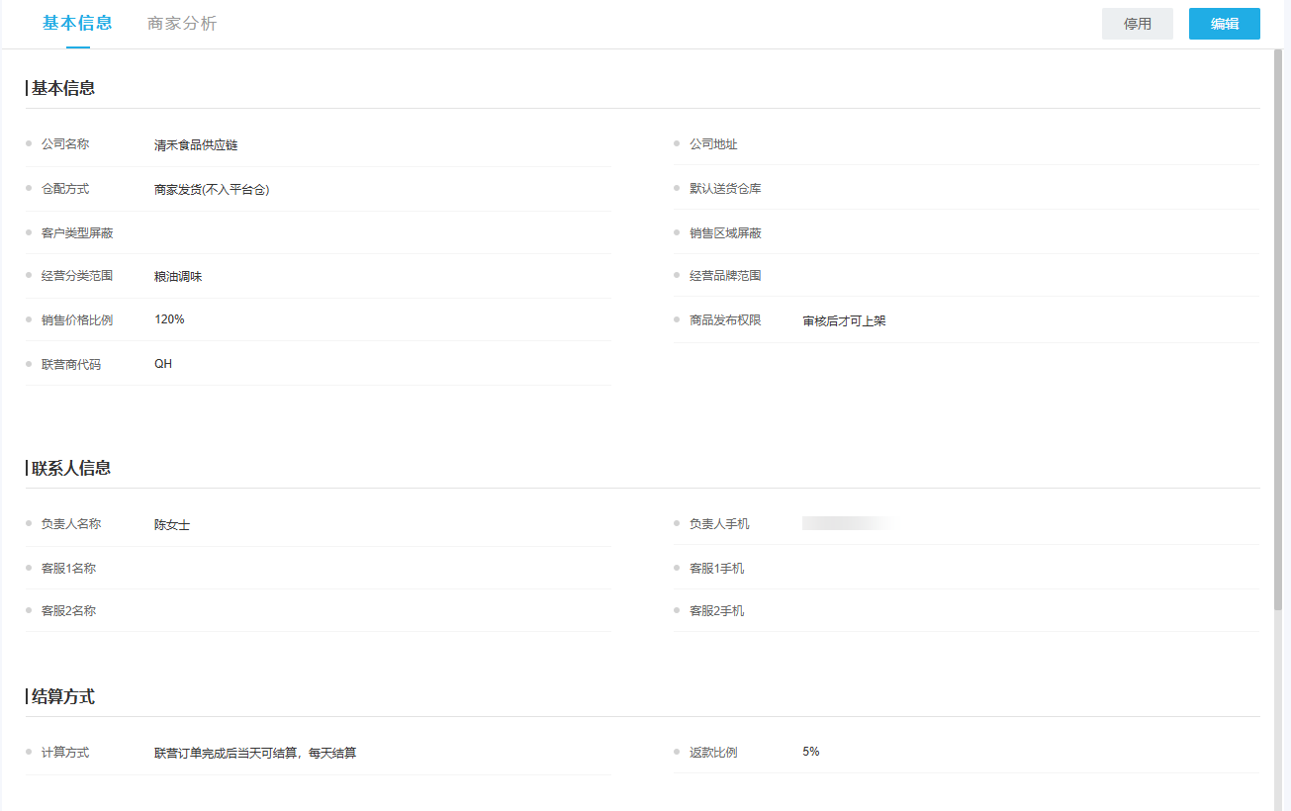
图2：PC管理端的联营商家资料可核仓配与发布规则；结算、合同和实际履约仍需另用业务记录验证。

客户可以同屏选购，但订单应沿各自责任链拆开
餐饮门店一次下单买十箱自营食用油和五箱联营小众香料，客户希望一次确认所需商品，并看到清楚的价格、预计送达和售后入口。运营不能因为页面只有一个购物车，就把两类商品的库存扣减、销售额和结算款混为一笔。应先核当前系统实例在混合购物时如何形成主单、商家子单或其他可区分的订单记录，以及各自卖方、供货方和收款方式；本文不假设所有实例都自动拆单或自动分账。只要实际流程可回查到每件商品由谁销售、谁交付、谁收款，客户的一站式体验与后台分账才能同时成立。
客户手机商城的商品页应说明关键差异，而不能在付款后才发现联营香料需要另一交期。比如自营油次日送、联营香料三日送，客户应在确认时看到两段交付承诺；涉及不能合并配送或运费另计，也要事先明示。订单生成后，平台客服可以统一受理询问，但自营部分由本企业仓库备货、联营部分由对应商家按约供货。若系统不能在客户界面清楚呈现不同履约条件，试点可以先限定商品组合、用订单确认与客服告知补足，不应把所有混合单立刻全量开放。
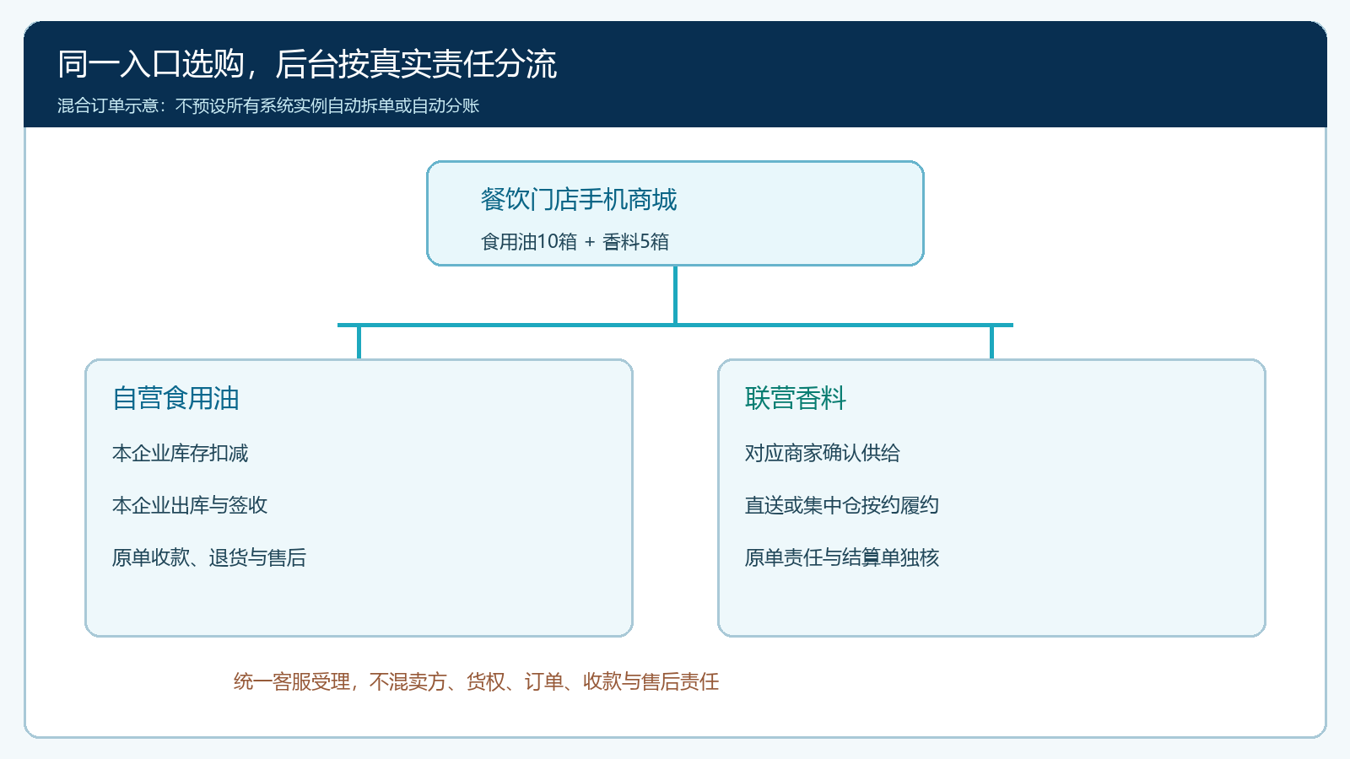
图3：客户看到统一选购入口，后台沿自营与联营两条履约和资金链记录；图示为业务分流，不宣称系统在所有配置下自动分账。

分别履约和售后，不能让统一客服掩盖责任
自营商品从本企业可用库存出库，实际签收后记录少送和退货；联营商品根据合作方式由商家发出或先进入集中仓，再由相应责任方确认出库、配送和签收。客户说“香料坏了”，统一客服可以先受理、定位到该商品和原订单，但随后要按约把问题交给商家或平台相关仓配责任人，记录照片、批次、数量、处理时限与退款结果。若只有一张总订单显示“已完成”，却无法区分油已送、香料仍缺货，客服和财务都会把未完业务误认作结束。
集中配送不等于必须买断库存。商家货汇入平台仓后统一拼车，仍需分别记录到货数量、货权及损耗责任；若平台有自营油与商家香料同车送达，仓库应依各自订单明细拣货，签收差异分别回到原商品与责任单。缺货时可向客户提出替换，但不能悄悄把商家商品换成平台自营货，然后沿原商家子单结算。退货也要反向走原归属：谁确认可退、货退往哪里、退款从哪笔收款中出、平台已结给商家的金额如何调整，这些要在合作规则里先说清。
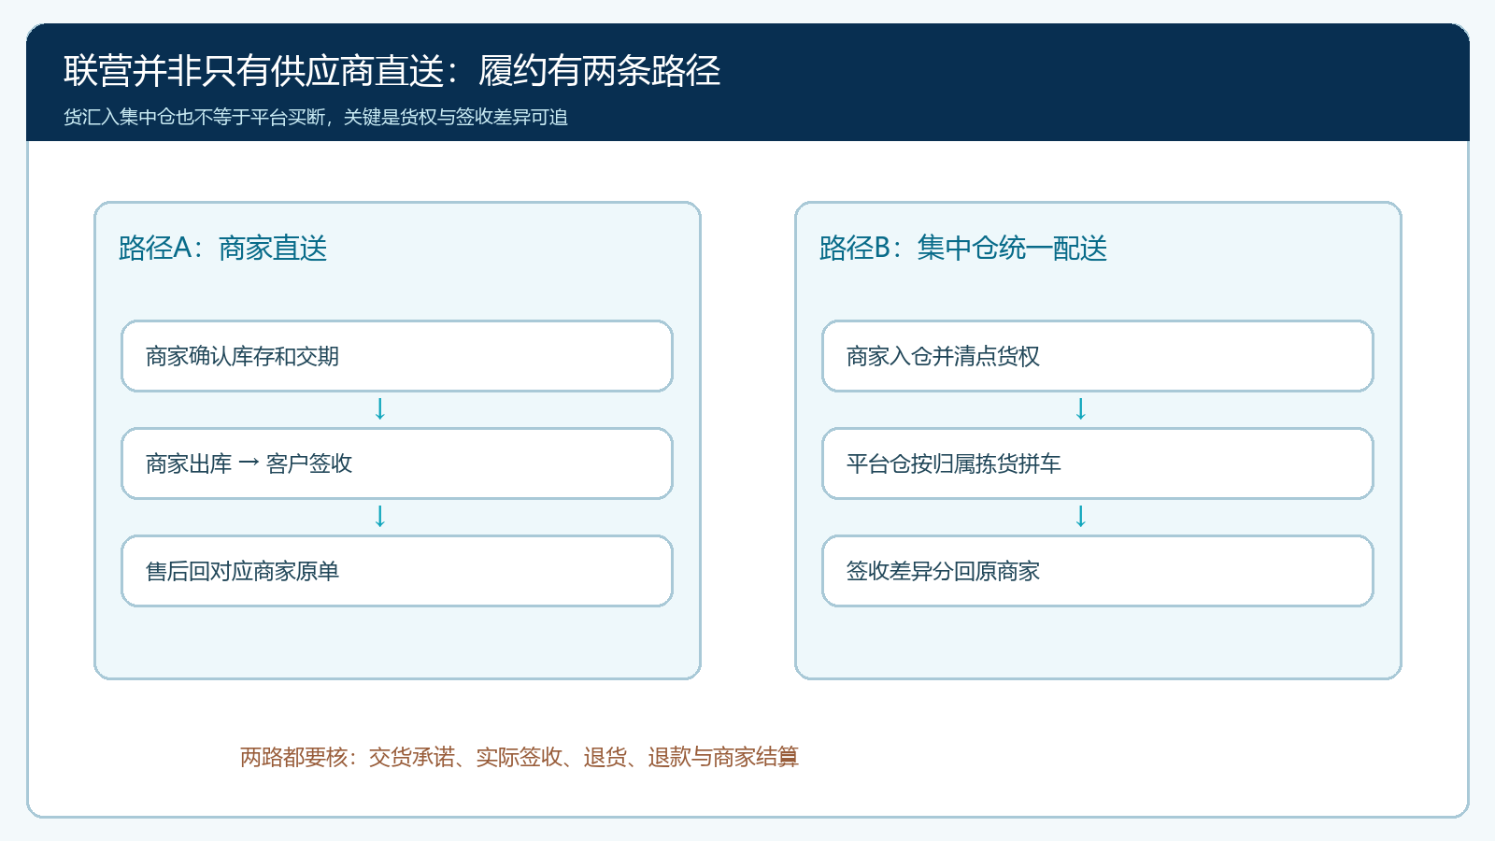
图4：联营既可商家直送，也可集中仓统一配送；两条路径都要保留货权、签收差异和售后责任。

把两类货盘的净贡献分开算，再决定扩大哪一类
老板容易看到“平台本月成交一百万元”就以为模式成功，但一站式货盘里自营与联营的收入和成本结构不同。自营应从真实销售收入减采购成本、仓配、坏货、资金占用、退货及信用风险；联营则按真实合同中的服务费、差价或其他合法收入计算，再扣运营、获客、客服、仓配协同、退款补偿及争议处理成本。若货由商家销售，平台不应无依据地把商家的全部商品销售额记成自营收入。指标要同时看有效履约和客户复购，而非只看GMV。具体会计与税务口径应由财务按合同和实际交易核定。
试点可选一个餐饮片区和十家门店，维持一组稳定自营品，再引入三家商家的二十个补充规格。观察四周：客户一单购齐比例是否提升，原自营品复购是否受影响；联营订单能否按承诺交付，客服为每笔联营单花多久，结算争议和退货有多少。若联营商品让客户采购更方便，却把客服时间和配送差异推高到服务费无法覆盖，就先缩小供给范围或重新约定履约方式；若自营某些低频品长期占仓，可以在确保客户体验后转为联营。每个调整都要先处理原库存、未完订单与售后，再改变新订单的货盘归属。
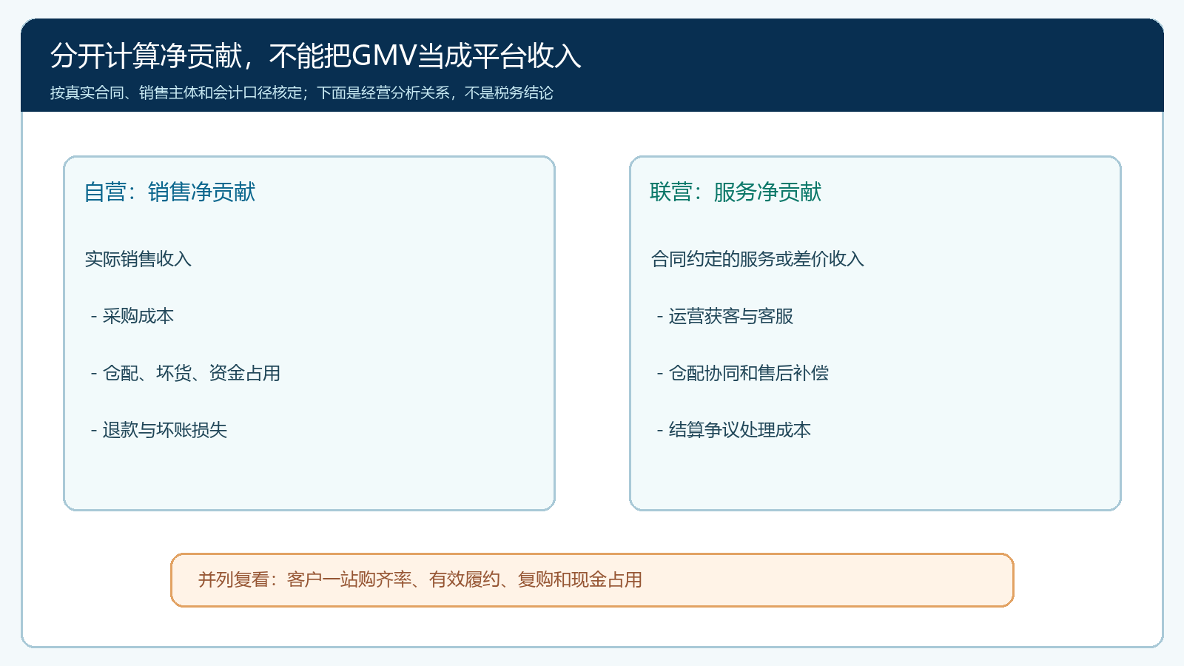
图5：两类货盘在收入、库存和售后风险上的口径不同，最终比较应落在可回查的净贡献和客户履约。

验收一站式供货，先回答客户和资金两端的问题
抽三类订单做穿透：纯自营、纯联营、自营联营混合。客户侧要能确认商品、价格、分段交期、实际签收与退货入口；经营侧要能从订单找到库存或商家供给、履约记录、收款结算和最终贡献。混合单还要专门验证一部分缺货或退货时，另一部分不被错误取消、收入与商家结算不会被总单状态误导。若出现实际货权、合同卖方和系统订单归属不同，先查清真实交易并纠正流程，不通过改一个标签把冲突藏掉。
这个模式的价值不是“不备任何货”，而是让企业把资金和服务能力集中在自己真正擅长的高频品，让专业商家补全长尾，同时给客户稳定的一站式采购体验。云上订货系统可提供商家资料、商品发布、客户下单、订单履约与结算核对的协同基础；但货盘划分、责任约定与会计税务口径仍由企业按真实业务确认。扩张应以客户能买齐且按约收到、两类货盘各自净贡献可核为条件，而不是以联营商家数或展示商品数为条件。

